ALGUÉM

DESAPARECEU:

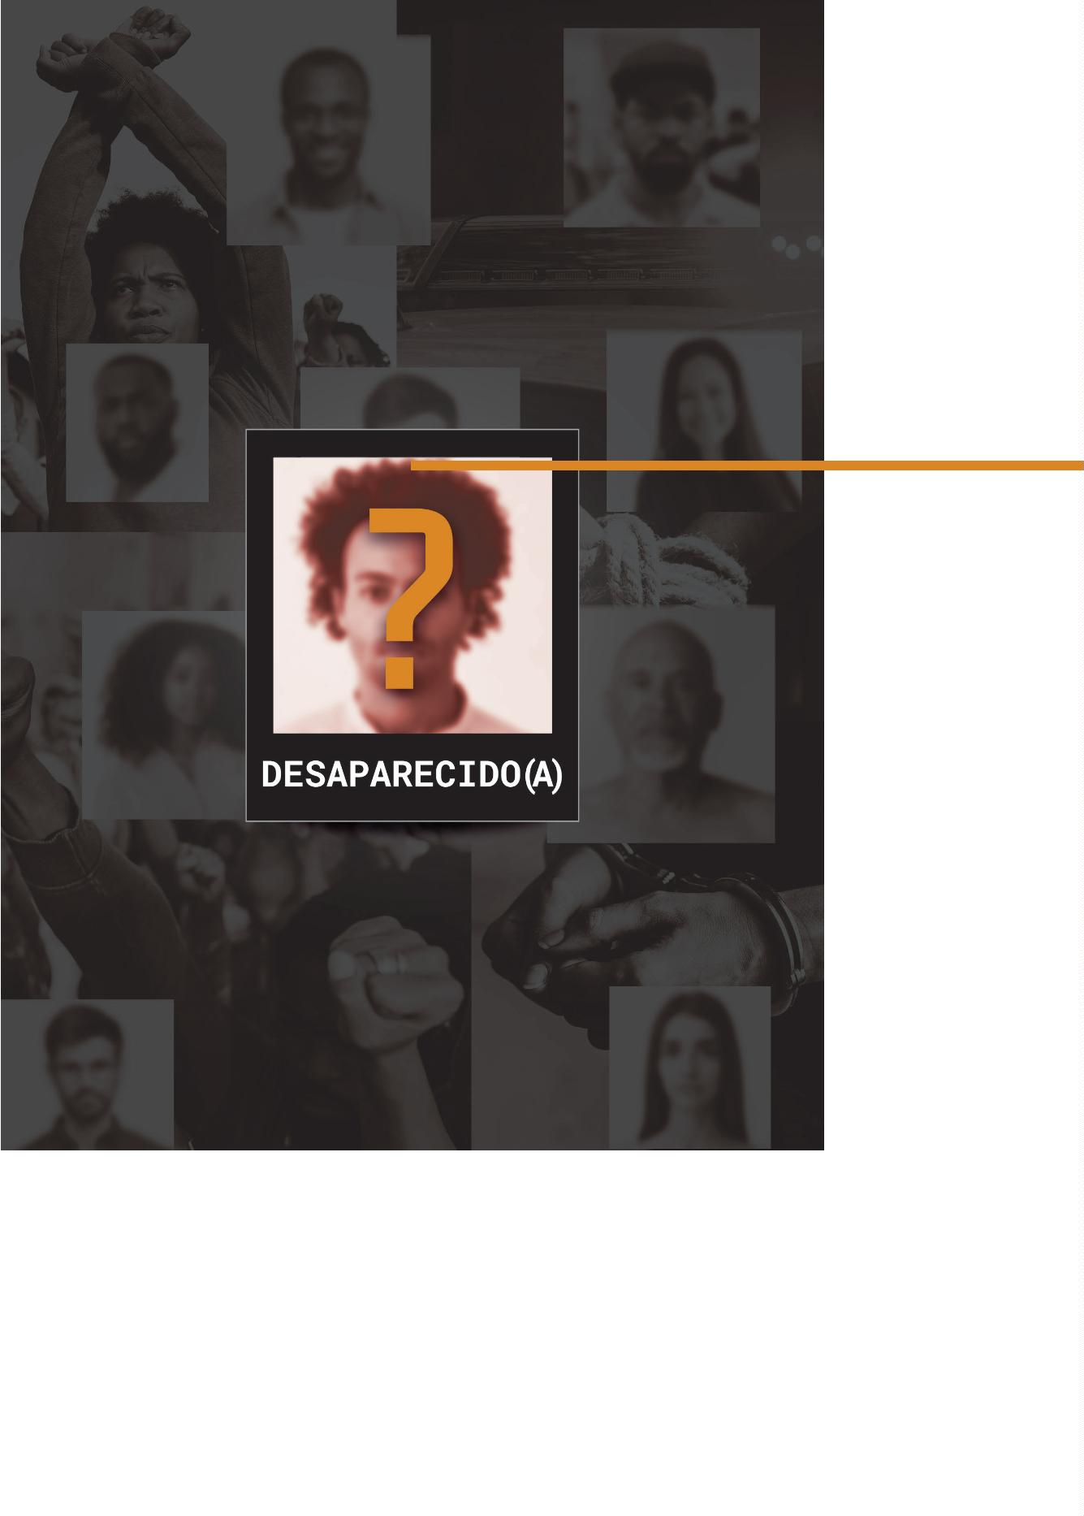

ALGUÉM

DESAPARECEU:

e agora?



Alguém desapareceu: e agora?

Texto com adaptação autorizada da cartilha “ALGUÉM DESAPARECEU, O

que faço agora?” da Defensoria Pública do Estado do Rio de Janeiro.

Adaptação de texto: Eva dos Santos Rodrigues e Lívia Silva de Almeida -

Coordenadoras da Especializada de Proteção aos Direitos Humanos

Projeto gráfico: Aline Sales - ASCOM DPE/BA

Coordenação Editorial e de Produção: Assessoria de Comunicação Social DPE/BA

Imagens e ilustrações: Banco de imagens - Freepik

Defensoria Pública do Estado da Bahia

Avenida Ulisses Guimarães, 3.386, Edf. Multicab Empresarial,

CEP - 41219-400, Sussuarana, Salvador/Bahia



SUMÁRIO

O que é desaparecimento?

5

O que fazer diante de

um desaparecimento?

7

8

Quando o desaparecimento deve

ser informado?

Desaparecimento Crianças

e Adolescentes

9

Delegacia de Proteção à Pessoa

e Disque Denúncia

11

Desaparecimento após

abordagem policial

1

3

5

Conte com a Defensoria Pública

neste processo

1

Contatos e endereços da

Defensoria Pública

16

Outros endereços e

contatos úteis

17

Onde encontrar a Defensoria

18



O QUE É

1

.

DESAPARECIMENTO?

Desaparecimento é o sumiço repentino de alguém,

sem aviso prévio a familiares ou a terceiros. Uma pes-

soa é considerada desaparecida quando não é localizada

nos lugares que costuma frequentar, nem encontrada de

qualquer outra forma.

Segundo a Lei Federal nº 13.812/2019, pessoa de-

saparecida é “todo ser humano cujo paradeiro é desco-

nhecido, não importando a causa de seu desaparecimen-

to, até que sua recuperação e identificação tenham sido

confirmadas por vias físicas ou científicas”.

Várias razões podem ocasionar o desaparecimento de

alguém, a exemplo de conflitos familiares, uso de dro-

gas e outras substâncias que causam dependência, trans-

torno mental, depressão, violência, dentre outras.

5

Alguém desapareceu: e agora?



O desaparecimento pode ser:

Voluntário

Quando a pessoa se afasta por vontade pró-

pria e sem avisar, como nos casos de de-

sentendimentos, medo, aflição, choque de

visões, planos de vida diferentes, etc;

Involuntário

Quando a pessoa é afastada do cotidia-

no por um evento sobre o qual não tem

controle, como um acidente, um proble-

ma de saúde, um desastre natural; ou

Forçado

Quando outras pessoas provocam o afas-

tamento, como em um sequestro, ou dian-

te de uma ação do próprio Estado.

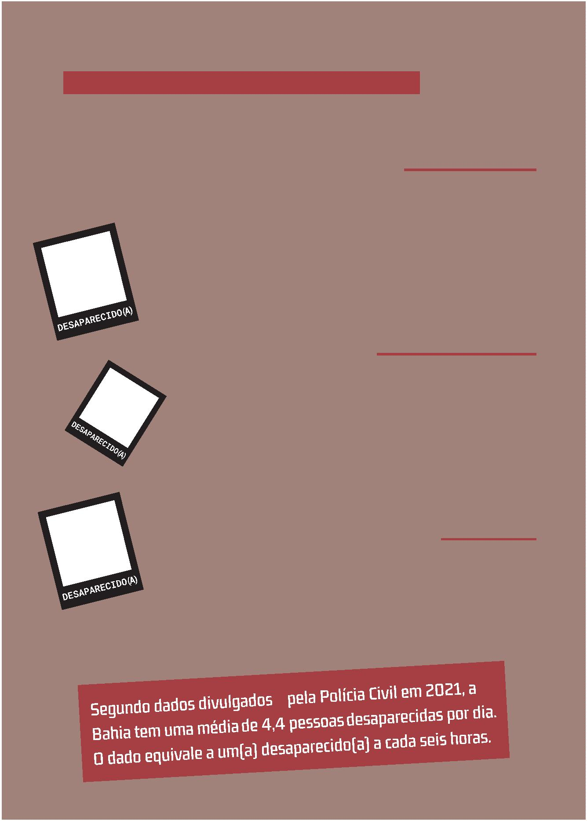

O QUE FAZER DIANTE DE

UM DESAPARECIMENTO?

2

.

Quanto mais rápido procurar ajuda, maiores serão

as chances de reencontro, especialmente quando se trata

de um desaparecimento forçado ou involuntário. Assim:

Percebendo que um(a) familiar ou conhecido(a) está sumi-

do(a) do seu paradeiro habitual,REGISTRE IMEDIATA-

MENTE A OCORRÊNCIA NA DELEGACIA DE POLÍCIA MAIS PRÓ-

XIMA, levando a foto mais atual que tiver dessa pessoa.

Avise a amigos(as), vizinhos(as), parentes, conhecidos(as),

e tente buscar o máximo de informações possíveis

acerca da pessoa desaparecida, repassando todos os dados

que tiver para a Polícia. NÃO OMITA NENHUMA INFORMAÇÃO!

Mantenha uma pessoa no local em que a pessoa foi

vista pela última vez e tente se dirigir aos locais

em que ela costumava frequentar.

A divulgação de fotos da pessoa desaparecida em

redes sociais pela família e amigos(as) pode au-

xiliar, mas não coloque os telefones pessoais nos

cartazes para evitar trotes ou tentativas de ex-

torsão! Utilize os contatos do Disque Denúncia ou

da Delegacia de Proteção à Pessoa.

7

Alguém desapareceu: e agora?



QUANDO O

3

.

DESAPARECIMENTO

DEVE SER INFORMADO?

A Lei Federal nº 13.812/2019, em seu art. 3º,

estabelece que a busca e a localização de pessoas de-

saparecidas são consideradas prioridade com caráter de

urgência pelo Poder Público.

Assim, o registro de ocorrência na

Delegacia deve ser imediato!

NÃO HÁ TEMPO MÍNIMO A AGUARDAR PARA

QUE O FATO SEJA INFORMADO E AS BUSCAS

SEJAM INICIADAS!

No caso de crianças, adolescentes e jovens de até 21

anos com deficiência, a Lei Federal nº 11.259/2005 disci-

plina que a Delegacia de Polícia deverá comunicar aos de-

mais órgãos competentes e iniciar imediatamente as buscas.

As investigações e buscas sobre o desaparecimento se-

rão realizadas até a efetiva localização da pessoa. Caso ela

seja encontrada após a realização dos registros, é preciso

informar à Polícia para que o caso seja encerrado.

8

Defensoria Pública do Estado da Bahia



DESAPARECIMENTO

CRIANÇAS E

4

.

ADOLESCENTES

O medo de um desaparecimento forçado de crianças e

adolescentes é um problema real. Segundo a Organização

das Nações Unidas, 1,2 milhão de meninos e meninas de-

saparecem a cada ano no mundo. No Brasil, a média fica

entre 40 mil e 50 mil. O Anuário da Segurança Pública

de 2021 aponta que, na Bahia, entre 2019 a 2020, foram

3.200 pessoas desaparecidas, dentre adultos e crianças.

Apenas na cidade de Salvador/BA, neste período,

desapareceram 262 crianças e adolescentes. As crianças

e adolescentes tinham idade entre 0 a 17 anos, sendo

que 5% eram brancos, 25% pretos e 70% pardos, 173 do

gênero feminino e 89 do gênero masculino, todos mora-

dores da periferia.

Mas o que fazer

quando uma criança

ou adolescente

desaparece?

9

Alguém desapareceu: e agora?



O primeiro passo é buscar o Conselho Tutelar para

que os demais órgãos responsáveis sejam informados.

Não é necessário esperar 24 horas para fazer o Bo-

letim de Ocorrência, a Lei da Busca Imediata (Lei nº

11.259/2005) garante a pronta investigação de um caso

de desaparecimento. A investigação terá início imedia-

tamente após a notificação. A polícia deverá comunicar

o fato aos portos, aeroportos, Polícia Rodoviária e

companhias de transporte interestaduais e internacio-

nais, fornecendo todos os dados necessários para iden-

tificação da criança ou adoelscente desaparecida (art.

208, §2º, do Estatuto da Criança e do Adolescente).

Em fevereiro de 2010, para ajudar na localização

dessas crianças e adolescentes, a então Secretaria de

Direitos Humanos da Presidência da República (SDH/PR)

-

em parceria com o Ministério da Justiça (MJ) e com o

apoio do movimento social Rede Nacional de Identificação

e Localização de Crianças e Adolescentes Desaparecidas

(ReDESAP) - desenvolveu o Cadastro Nacional de Crianças

e Adolescentes Desaparecidas. Trata-se de um banco de

dados alimentado com informações sobre crianças e ado-

lescentes desaparecidas(os), incluindo a imagem.

A DPE/BA também orienta e dá assistência jurí-

dica a esses familiares, acompanha investigações até

que seja descoberto o paradeiro da pessoa, afinal de

contas é direito dos familiares serem informados sobre

o andamento das investigações policiais, além de pro-

videnciar assistência social e psicossocial, em âmbito

municipal e estadual.

1

0

Defensoria Pública do Estado da Bahia

DELEGACIA DE

4

.

PROTEÇÃO À PESSOA

E DISQUE DENÚNCIA

A capital do Estado conta com a Delegacia de Pro-

teção à Pessoa (DPP), unidade que compõe o Departamento

de Homicídios e Proteção à Pessoa (DHPP) e é a respon-

sável pela investigação e buscas de pessoas desapare-

cidas em Salvador.

Nos demais municípios do Estado, a responsabi-

lidade por estes encaminhamentos será das Delegacias

Territoriais existentes em cada localidade.

1

1

Alguém desapareceu: e agora?



A Delegacia de Proteção à Pessoa (DPP) e o Dis-

que Denúncia Bahia divulgam, em parceria, diariamente,

os(as) desaparecidos(as) do Estado.

A DPP atende através dos números (71) 3116-0000 /

3116-0357, na capital, e o Disque Denúncia atende pelo

telefone 181, válido para capital e interior e a liga-

ção é gratuita.

As fotos e os dados de todos os(as) desapare-

cidos(as) registrados(as) nas Delegacias também estão

disponíveis na página do Disque Denúncia (https://dis-

quedenuncia.com).

A Delegacia de Proteção à Pessoa (DPP) criou o

perfil @desaparecidospcba, no aplicativo Instagram, a

fim de que a população possa visualizar fotos e dados

de desaparecidos(as) em todo o Estado da Bahia.

Além do Instagram, a DPP disponibiliza um número

de WhatsApp, (71) 99631-6538, e uma página no Facebook.

1

2

Defensoria Pública do Estado da Bahia



DESAPARECIMENTO APÓS

ABORDAGEM POLICIAL

5

.

Se uma pessoa que você co-

nhece desaparecer após uma abor-

dagem policial, procure imedia-

tamente a Delegacia local.

Em Salvador, vá também à

Central de Flagrantes e à PO-

LINTER - Coordenação de Polícia

Interestadual.

Se, após procurar nestes

lugares, você não tiver contato

com o(a) seu(sua) familiar,

siga os passos abaixo:

Anote o último lugar e o horário em que ele(a)

foi visto(a), e procure saber o número do Batalhão da

Polícia Militar e o número da viatura responsável pela

prisão/apreensão.

Com as informações em mãos, entre em contato com

a Defensoria Pública do Estado da Bahia.

1

3

Alguém desapareceu: e agora?



De acordo com mais recente estudo do Fórum

Brasileiro de Segurança Pública, em 2019,

79.839 pessoas estavam desaparecidas no Bra-

sil. A prática de desaparecimento forçado é

considerada grave violação de direitos huma-

nos e há recomendações internacionais para a

tipificação do crime.

O Brasil é o país com a maior taxa de le-

talidade policial no mundo. Ainda segundo o

Fórum, em 2020, 6.416 pessoas foram mortas

durante intervenção policial, ou seja, uma

média de 17 vidas ceifadas por dia.

PRECISAMOS TRABALHAR COM AS AUTORIDADES PÚ-

BLICAS PARA REDUZIR ESSES NÚMEROS.

1

4

Defensoria Pública do Estado da Bahia



CONTE COM A

6

.

DEFENSORIA PÚBLICA

NESTE PROCESSO

A Defensoria Pública, enquanto instituição es-

sencial à função jurisdicional do Estado, poderá

prestar orientação e assistência jurídica aos fami-

liares de pessoas desaparecidas, promovendo o acom-

panhamento das investigações até que seja descoberto

o paradeiro da pessoa, pois é direito dos familiares

acompanharem e serem informados sobre o andamento

das investigações policiais.

Além disso, a Defensoria Pública também poderá pro-

videnciar assistência social e psicossocial, em âmbito mu-

nicipal e estadual, aos familiares da pessoa desaparecida.

1

5

Alguém desapareceu: e agora?



CONTATOS E ENDEREÇOS

DA DEFENSORIA PÚBLICA

Disque Defensoria

Telefones: 129 ou 0800 071 3121 (de segunda a quinta-

feira, das 8 às 17h, e sexta-feira, das 8 às 14h)

Plantão de atendimento dos casos de urgência

aos finais de semana e feriados

Das 8h às 18h

Capital -

Telefone: (71) 99913-9108

E-mail: plantao@defensoria.ba.def.br

Interior -

Telefone: (71) 99650-1669

E-mail: plantao.regional@defensoria.ba.def.br

Casa da Defensoria de Direitos Humanos

Endereço: Rua Arquimedes Gonçalves, nº 482 – Jardim

Baiano, Salvador - BA

Funcionamento: segunda a quinta-feira, das 8 às 17h, e

sexta-feira, das 8 às 14h

Defesa dos Direitos da Criança e Adolescente

E-mail: coordenacao.infancia@defensoria.ba.def.br

Telefone: (71) 3117- 9098

1

6

Defensoria Pública do Estado da Bahia



OUTROS ENDEREÇOS E

CONTATOS ÚTEIS

Disque Denúncia

Telefones: 181 (capital e interior do Estado / ligação gratuita)

Site: http://disquedenuncia.com/desaparecidos/

Programa de Localização e Identificação de Desaparecidos

do Ministério Público da Bahia (PLID/MPBA)

Endereço: Sede Principal - 5ª Avenida, n° 750, sala 131,

Centro Administrativo da Bahia, Salvador/BA CEP: 41.745-004

Site: https://desaparecidos.mpba.mp.br

E-mail: desaparecidos@mpba.mp.br

Central de Flagrantes

Endereço: Av. Tancredo Neves, 4197 - Parque Bela Vista,

Salvador - BA, CEP: 41100-800

Telefones: (71) 3116-4699

Polinter

Endereço: Av. Vale dos Barris, s/n - Politeama,

Salvador - BA, CEP: 40070-055

Telefone: (71) 3116-6572

Conselho Estadual dos Direitos da

Criança e do Adolescente

Telefones: (71) 3321-2194 / 3321-3613

1

7

Alguém desapareceu: e agora?



ONDE ENCONTRAR

A DEFENSORIA PÚBLICA

Para conhecer os endereços

das unidades da Defensoria

Pública do Estado da Bahia

na capital e no interior,

selecione a cidade no nosso

site: www.defensoria.ba.def.br

Ou no aplicativo para

Android Defensoria Bahia,

clique em localidades

e contato

1

8

Defensoria Pública do Estado da Bahia

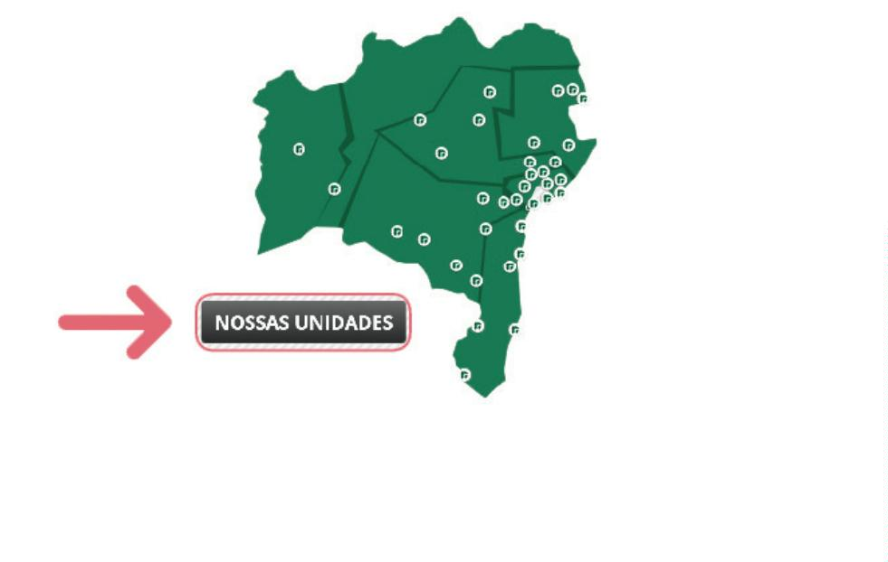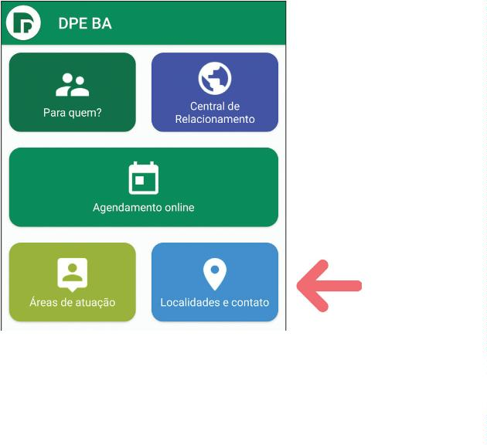

1

9

Alguém desapareceu: e agora?



Ou pelo número:

0

800 071 3121

